## 0.1 Front matter

title: “Лабораторная работа 3” author: “Петрушов Дмитрий, 1032212287”

## 0.2 Generic otions

lang: ru-RU toc-title: “Содержание”

## 0.3 Bibliography

bibliography: bib/cite.bib csl: pandoc/csl/gost-r-7-0-5-2008-numeric.csl

## 0.4 Pdf output format

toc: true # Table of contents toc-depth: 2 lof: true # List of figures lot: true # List of tables fontsize: 12pt linestretch: 1.5 papersize: a4 documentclass: scrreprt ## I18n polyglossia polyglossia-lang: name: russian options: - spelling=modern - babelshorthands=true polyglossia-otherlangs: name: english ## I18n babel babel-lang: russian babel-otherlangs: english ## Fonts mainfont: PT Serif romanfont: PT Serif sansfont: PT Sans monofont: PT Mono mainfontoptions: Ligatures=TeX romanfontoptions: Ligatures=TeX sansfontoptions: Ligatures=TeX,Scale=MatchLowercase monofontoptions: Scale=MatchLowercase,Scale=0.9 ## Biblatex biblatex: true biblio-style: “gost-numeric” biblatexoptions: - parentracker=true - backend=biber - hyperref=auto - language=auto - autolang=other* - citestyle=gost-numeric ## Pandoc-crossref LaTeX customization figureTitle: “Рис.” tableTitle: “Таблица” listingTitle: “Листинг” lofTitle: “Список иллюстраций” lotTitle: “Список таблиц” lolTitle: “Листинги” ## Misc options indent: true header-includes: -

# keep figures where there are in the text

* + # keep figures where there are in the text —# Цель работы

Основная цель работы — освоить применение циклов функций и сторонних для Julia пакетов для решения задач линейной алгебры и работы с матрицами.

# 1 Выполнение лабораторной работы

## 1.1 Циклы while и for

Для различных операций, связанных с перебором индексируемых элементов структур данных, традиционно используются циклы while и for.

Синтаксис while

while <условие>  
 <тело цикла>  
end

Примеры использования цикла while (рис. [??] - рис. [??]):

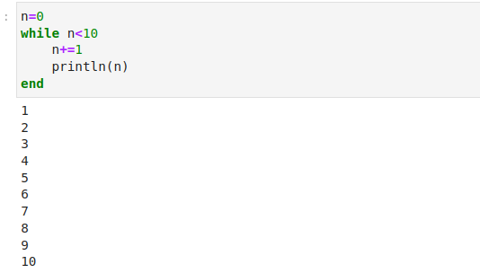 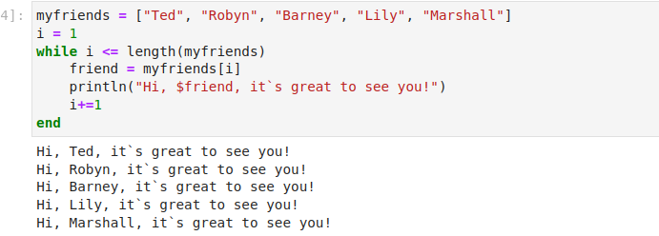

Такие же результаты можно получить при использовании цикла for.

Синтаксис for

for <переменная> in <диапазон>  
 <тело цикла>  
end

Примеры использования цикла for (рис. [1]):

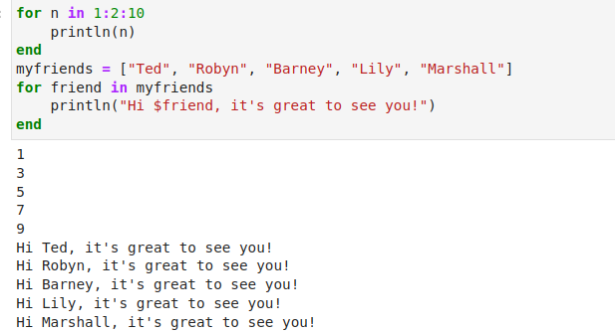

Figure 1: Примеры использования цикла for

Пример использования цикла for для создания двумерного массива, в котором значение каждой записи является суммой индексов строки и столбца (рис. [2]):

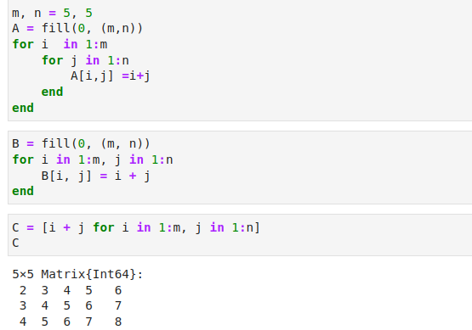

Figure 2: Пример использования цикла for для создания двумерного массива

## 1.2 Условные выражения

Довольно часто при решении задач требуется проверить выполнение тех или иных условий. Для этого используют условные выражения.

Синтаксис условных выражений с ключевым словом:

if <условие 1>  
 <действие 1>  
elseif <условие 2>  
 <действие 2>  
else  
 <действие 3>  
end

Примеры использования условного выражения (рис. [??]):

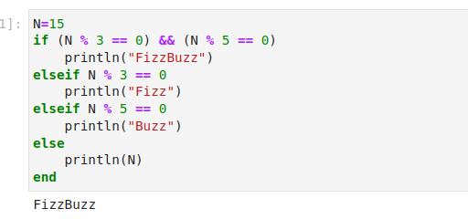 Примеры использования условного выражения (рис. [3]):

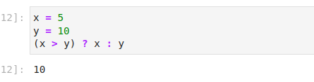

Figure 3: Примеры использования условного выражения

## 1.3 Функции

Julia дает нам несколько разных способов написать функцию.

Примеры способов написания функции (рис. [4]):

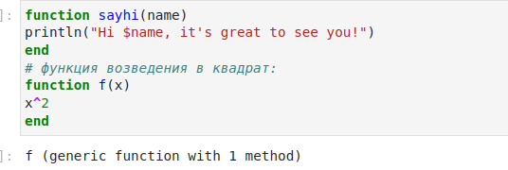

Figure 4: Примеры способов написания функции

По соглашению в Julia функции, сопровождаемые восклицательным знаком, изменяют свое содержимое, а функции без восклицательного знака не делают этого (рис. [5]):

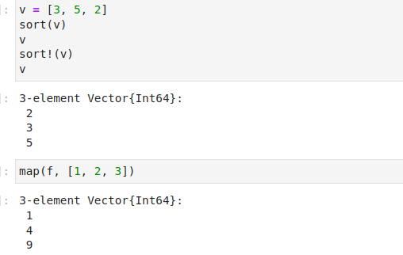

Figure 5: Сравнение результатов вывода

(рис. [6]):

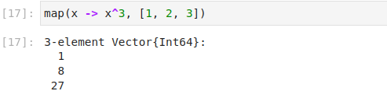

Figure 6: Сравнение результатов вывода

В Julia функция map является функцией высшего порядка, которая принимает функцию в качестве одного из своих входных аргументов и применяет эту функцию к каждому элементу структуры данных, которая ей передаётся также в качестве аргумента.

Функция broadcast — ещё одна функция высшего порядка в Julia, представляющая собой обобщение функции map.Функция broadcast() будет пытаться привести все объекты к общему измерению, map() будет напрямую применять данную функцию поэлементно.

Примеры использования функций map() и broadcast() (рис. [7]):

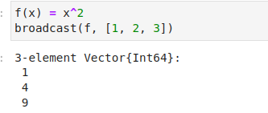

Figure 7: Примеры использования функций map() и broadcast()

## 1.4 Сторонние библиотеки (пакеты) в Julia

Julia имеет более 2000 зарегистрированных пакетов, что делает их огромной частью экосистемы Julia. Есть вызовы функций первого класса для других языков, обеспечивающие интерфейсы сторонних функций. Можно вызвать функции из Python или R, например, с помощью PyCall или Rcall.

С перечнем доступных в Julia пакетов можно ознакомиться на страницах следующих ресурсов: - https://julialang.org/packages/ - https://juliahub.com/ui/Home - https://juliaobserver.com/ - https://github.com/svaksha/Julia.jl

При первом использовании пакета в вашей текущей установке Julia вам необходимо использовать менеджер пакетов, чтобы явно его добавить:

import Pkg  
Pkg.add("Example")

При каждом новом использовании Julia (например, в начале нового сеанса в REPL или открытии блокнота в первый раз) нужно загрузить пакет, используя ключевое слово using:

Например, добавим и загрузим пакет Colors:

Pkg.add("Colors")  
using Colors

Затем создадим палитру из 100 разных цветов:

palette = distinguishable_colors(100)

А затем определим матрицу 3 × 3 с элементами в форме случайного цвета из палитры, используя функцию rand:

rand(palette, 3, 3)

## 1.5 Самостоятельная работа

Выполнение задания №1 (рис. [8] - рис. [11]):

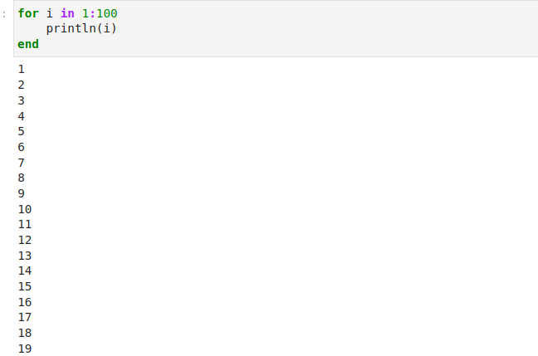

Figure 8: Выполнение подпунктов задания №1

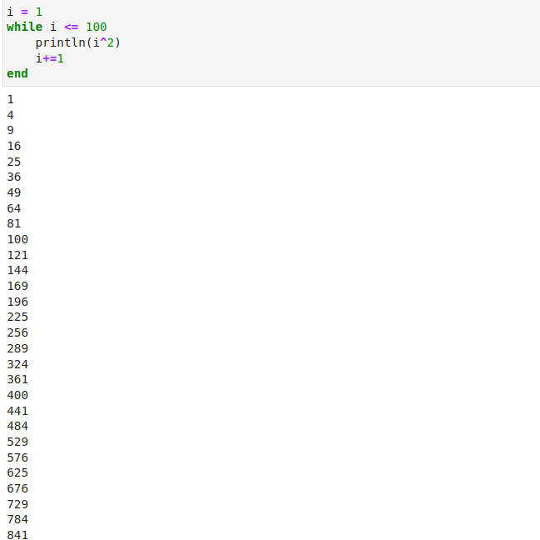

Figure 9: Выполнение подпунктов задания №1

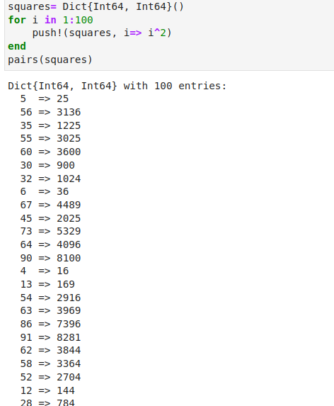

Figure 10: Выполнение подпунктов задания №1

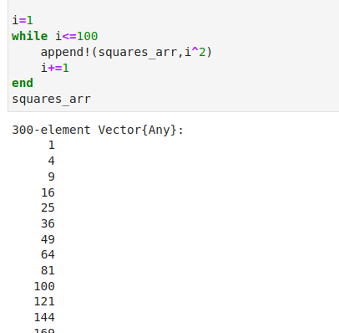

Figure 11: Выполнение подпунктов задания №1

Выполнение задания №2 (рис. [12]):

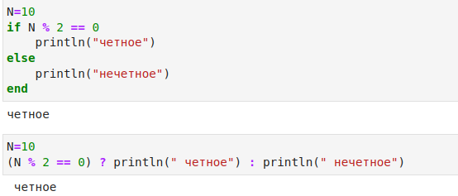

Figure 12: Выполнение задания №2

Выполнение задания №3 (рис. [13]):

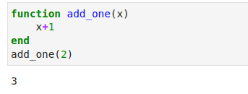

Figure 13: Выполнение задания №3

Выполнение задания №4 (рис. [14]):

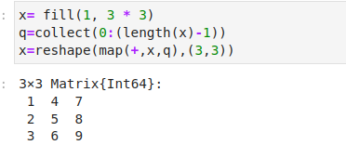

Figure 14: Выполнение задания №4

Выполнение задания №5 (рис. [15]):

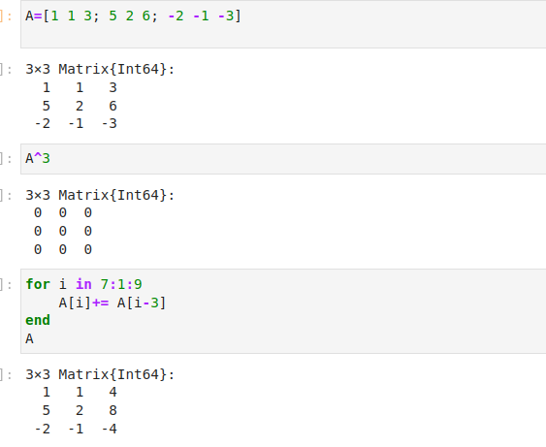

Figure 15: Выполнение задания №5

Выполнение задания №6 (рис. [16]):

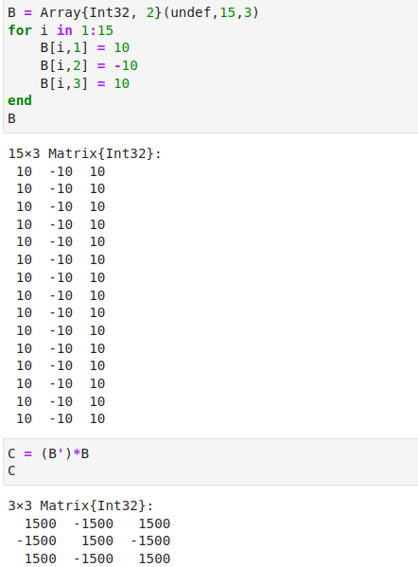

Figure 16: Выполнение задания №6

Выполнение задания №7 (рис. [17] - рис. [19]):

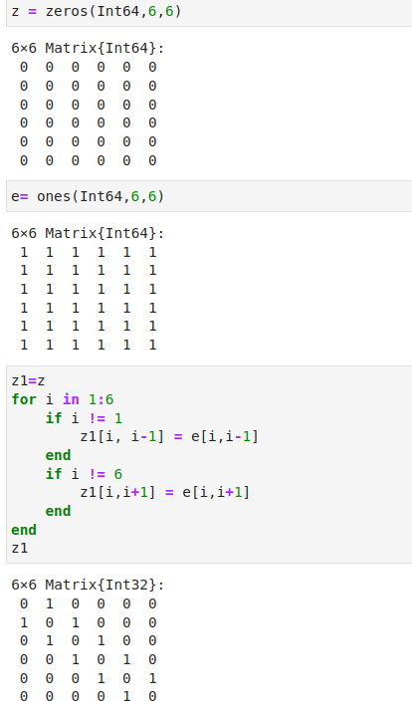

Figure 17: Выполнение задания №7

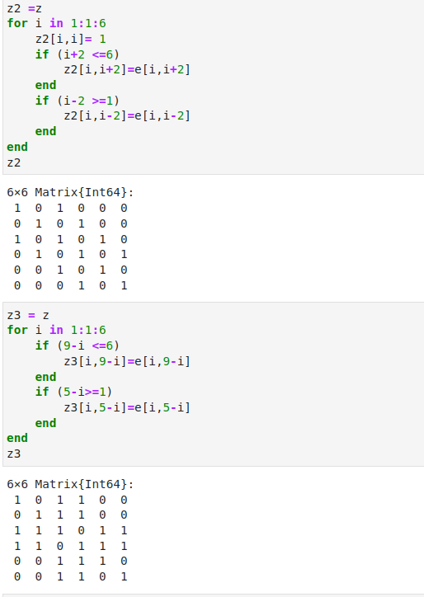

Figure 18: Выполнение задания №7

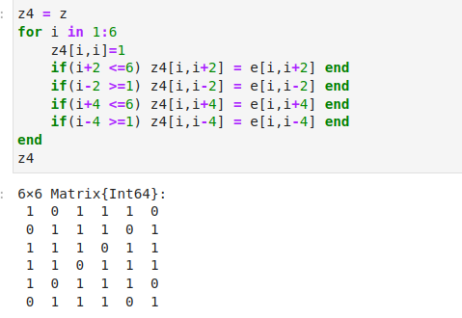

Figure 19: Выполнение задания №7

# 2 Вывод

В ходе выполнения лабораторной работы было освоено применение циклов функций и сторонних для Julia пакетов для решения задач линейной алгебры и работы с матрицами.

# Список литературы